Keskkonnaamet Teie 05.09.2023 nr 7 9/23/17837 2
Peadirektor Rainer Vakra Meie 30.11.2023 nr 3
RK Keskkonnakomisjon
Esimees Igor Taro

Riigimetsa Majandamise Keskus
Peadirektor Mikk Marran

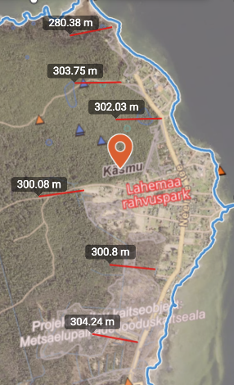
Antud pöördumisega edastame eelpool nimetatutele Käsmu Kandikogu, Käsmu Külaseltsi ja Käsmu kogukonna eksistentsiaalsed murekohad seoses tõsiasjaga, et meie küla asub Lahemaa Rahvuspargis ning erinevate looduskaitseliste piirangualade ja kaitsevööndite mõjualas. Lisaks sellele soovib KeA kehtestada veel täiendavad piirangud tiheasustusalal viitega EL Direktiivile 92/43/EMÜ arvestamata seejuures, et Lahemaa Rahvuspargi kaitse eesmärk on kaitsta Põhja Eestile iseloomulikku loodust ja kultuuripärandit sh: pärandmaastikku, asustusstruktuuri, taluarhitektuuri, miljööväärtuste, ajaloolis kultuurilise väärtusega hooneid. Kohaliku kogukonna ja põliselanike elu – olu ja sotsiaalseid ootusi halvendavaid piiranguid ei saa me aktsepteerida. Liiatigi on meile lubatud RK Keskkonna Komisjonis, et tiheasustusalas metsaelupaikade eriti range kaitse piiranguid ei peaks rakendatama. Oma kirjas KeA ( 9.12.2022 vt joonis) tegime ettepaneku, et täiendava range kaitse alla võetavad alad ei tohiks olla lähemal kui 300 meetrit küla tiheasustusala piirile. Keskkonnakomisjoni esimehe Tarmo Tamme kinnitusel toetas ka KeA peadirektor hr Vakra seda arusaama. Tänaseks on metsaelupaikade audit meie piirkonnas lõppenud ja meile on presenteeritud piirangute projekti, mis ei vasta lubadustele. Ühtlasi on meil ettepanekud, kuidas teha koostööd kogukonda ja riiklikke institutsioone kaasates nii, et säiliks loodus, külaelu ja vastastikune mõistlik dialoog ning sellest tulenevalt ametnikega koos toimetamine ja loodusega koos eksisteerimine.

- Käsmu külla planeeritavad metsaelupaikade range kaitse alla võetavad alad:
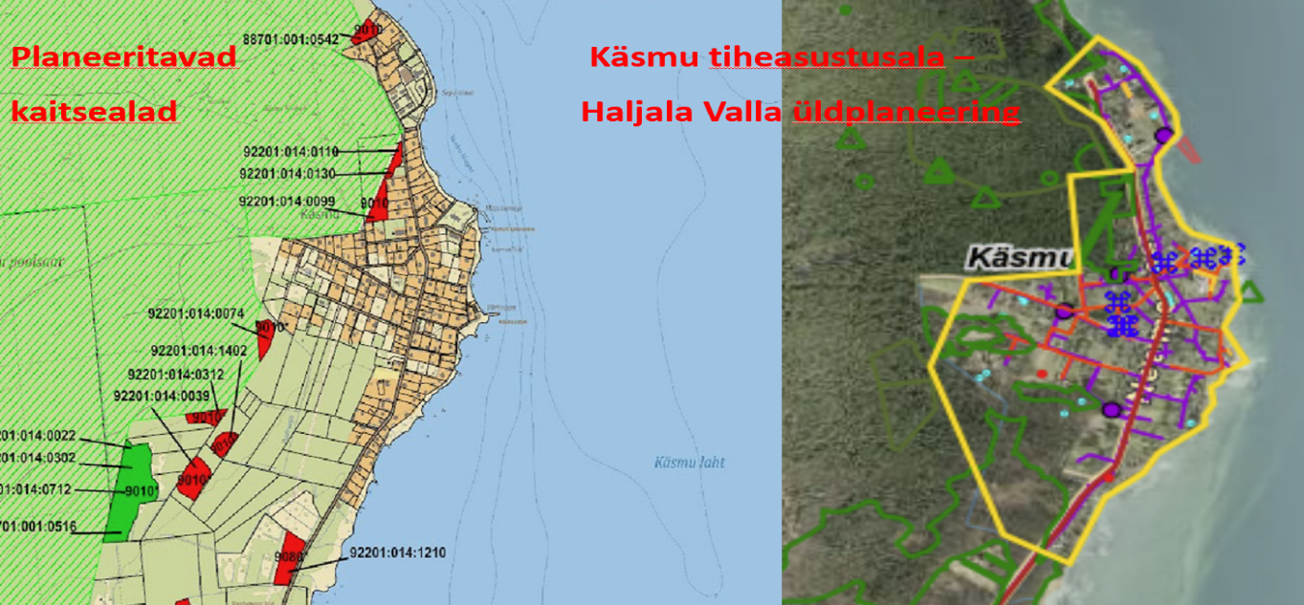
KeA esindajad on Käsmu kogukonnale tutvustanud direktiivi täitmiseks vajaliku eeltöö ehk metsaelupaikade auditi tulemusi. Täname asjaliku kohtumise eest 28.10.2023. Olles tutvunud auditi tulemustega, siis kogukond annab teada, et me ei saa aktsepteerida ettepanekut rangeks kaitseks Käsmu kandi reguleerimisalas katastritunnusega 88701:001:0542, kuna see on üks Käsmu kõige enam käidavam metsaala – sealt algab RMK metsarada, see on meie jaoks olulise Dellingshauseni pargi alguspunkt, see on ala, mille ääres asub 30 kohaga parkla ning 5 elamukinnistut. Kuna selles pargiosas ei ole tehtud hooldusraiet ning tohutu niiskus ja elurikkus on võtnud võimust ka lähikonna hoonetes, siis näiteks Neeme tee 47 talukoha omanik on sunnitud hoone remondi asemel selle lammutama ja ehitama uue, kuna niiskuskahjustused hallituse näol on pöördumatud. Lisaks läheb läbi selle metsaosa ka sissesõidu tee kahele elamukinnistule (neeme tee 80 ja 80a) . Seda metsatukka KeA esindajatega üle vaadates lubati tee osa range kaitse alla võtmisest välja jätta, tingimusel, et kinnistuomanikud leiavad Valla ja RMK´ga kokkuleppe. See tähendab, et range kaitse alla jääb hinnanguliselt 3 000 m2 ala, mis on parkala ja eluhoonete vahetus läheduses ja seda läbib keskelt Jürikivi otsale ning küla kogukonna platsile viiv jalgtee ( puude kõrgus 30 m ) st kui seda ala ei hooldata siis on jätkuv ja korduv oht inimeludele, kinnisvarale ja vallasvarale. Käsmu elanikele ja külastajatele on selle metsatuka tavakorras hooldamine elulise tähtsusega. Eesti riigile direktiivi eesmärkide saavutamiseks on 3 000 m2 kaduvväike suurusjärk, seega nõueme antud ala range kaitse alla määramisest välja jätmist.

- Elamumaale kohaldatav metsaelupaikade range kaitse :
Metsaelupaikade range kaitse alla võtmise auditi tulemustes on muu hulgas märgitud katastriüksus
92201:014:0130 (vt ülemine skeem) . ning sellega pirnevad 2 katastriüksust. Nimetatud katastriüksus on hetkel nii Valla üldplaneeringus kui Maaameti kaardil märgitud elamumaana. Käsmus on veel üldse üksikuid kasutusele võetavaid elamukrunte, see on üks neist vähestest. Kogukond võitleb eksistentsi nimel ja oleme saavutanud selle, et oleme üks väheseid külasid Haljala vallas, kus elanike arv on viimastel aastatel pigem tõusuteel. Seega leiame, et poolel kinnistul so 1 500 ruutmeetril eriti range kaitse kohaldamine ja sellega kogu kinnistu sihtotstarbe muutmine ning elamuehituse keelustamine on ebaproportsionaalselt rangelt rakendatud piirang kinnistu omaniku suhtes ja laiemalt külakogukonna eesmärke mitte arvestav. Ühtlasi oleme veendunud, et 1 500 m2 kaitse alla võtmata jätmine näitab seda, et riik seab esiplaanile oma kodaniku, mitte Direktiivi täitmise vahendeid valimata iga hinna eest. Kuna iga piirangu ala (mille olete kaardil märkinud punasega) ümber tekib omakorda piiranguvöönd, siis nõuame, et ka katastriüksused 92201:014:0099, 92201:014:0119, 92201:014:0074 arvestatakse metsaelupaigad range kaitse alla võtmise planeeringust välja.

- Käsmu külla sissesõit ja selle vahetus läheduses elavate inimeste ning kogukonna pöördumine KeA ja RMK poole:

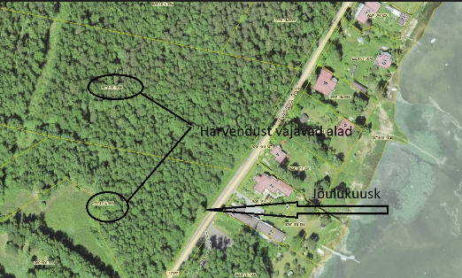
Oleme pöördunud RMK ja Keskkonnaameti poole korduva palvega kaaluda Käsmu küla alguses olevate RMK´le kuuluvate metsamaade hooldusraie teostamist. Kõne all on katastriüksused: 92201:014:0105 ja 88701:001:0515.
Üle eelmisel ja eelmisel talvel tegid eraomanikud analoogse hooldusraie kõrval asuvatel kinnistutel katastriüksused: 92201:014:0095 ja 92201:014:0094. Külaelanikud ja üle tee asuvate kinnistute omanikud võtsid uue, õhulise, valgusküllase ja korrastatud metsapildi vastu väga positiivselt.
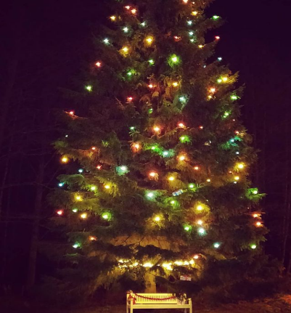
Samas kritiseeritakse jätkuvalt riigimetsa osa, mis asudes küla sisepiireis, tundub korrastatud katastriüksuse kõrval eriti hooldamata ja risustatud. Selle sügisene tuulemurd tõi seal kümned langenud puud teele ning teepervele, mida RMK korrastas alles hiljuti. RMK äsja avaldatud motivatsioonikirjast loeme välja: RMK kavatseb ka edaspidi olla senisest enam näoga kogukondade poole. Selleks vaatame üle kogu RMK planeerimisprotsessi, et kogukondade ja huvigruppide kaasumine RMK töösse oleks senisest märkimisväärselt integreeritum. Siit kasvas välja mõte näidata üles kogukondlikku initsiatiivi: Hooldusraie teostamisel paluksime kaasata küla kogukond. Oleme valmis pakkuma RMK juhendamisel abi raie läbiviimisel ning metsamaterjali väljaveol ning muudel hooldusraiega seonduvatel töödel. Hooldatud mets markeeriks küla algust ning laseks särada kuusel, millel on külale oluline tähtsus, nimelt süütame koos kogukonnaga seal igal aastal advendiküünlad ning kandivanem teeb kogukonnale kokkuvõtte kandi töödest ja tegemistest lõppeval aastal..
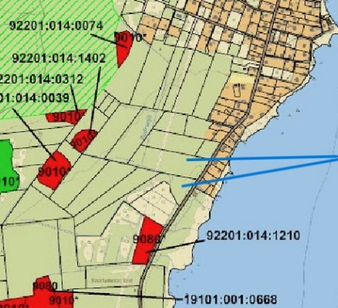
Eelmisel aastal edastasime analoogilise pöördumise, kuid siis oli KeA vastuses ( 21.12.2022 nr 7-4/22/24261-2) viide, et Keskkonnaamet on teinud Keskkonnaministeeriumile ettepaneku muuta Natura 2000 võrgustiku loodus- ja linnualadega kattuvate siseriiklike kaitstavate loodusobjektide kaitsekorda selliselt, et loodusdirektiivi I lisas „Loodusdirektiivi metsaelupaigatüüpide range kaitse alla võtmine” nimetatud metsaelupaigatüübid oleksid rangelt kaitstud. Selleks viidati vastavale auditile ja vajadusele kõigepealt ära oodata auditi tulemused. Tänaseks on neid tulemusi meile tutvustatud ning hetkel on selge, et kõnealuseid katastriüksused (sinised markeeringud) ei lange rangelt kaitstud (punased markeeringud) metsaelupaiga tüüpide alla.

Käsmu küla ja kandi kogukond on avatud Teie tagasisidele ja küsimustele ning on siiralt huvitatud uuenduslikust – kogukonda kaasavast - koostööst RMK’ga.

Lugupidamisega
Eduard Vainu
Käsmu külavanem,
MTÜ Käsmu Külaselts juhatuse esimees,
Käsmu Kandikogu esimees



